3.0.2 ---- 3.8.2

Hálózati kommunikáció

Feladó ----- Cél

Feladó -> Kódolás -> Csatorna -> De-kódolás -> Cél

Protokoll – Sok kis szabály összessége

Az adatot aszerint kell formázni, amilyen közegben küldjük

Üzenet időzítése:

* Adatfolyam-vezérlés
  + Az adat sebességét határozza meg, a vevő sebessége szerint
* Hozzáférési mód
  + Azt szabályozza, hogy ki- és mennyire használjon egy csatornát
* Válaszidő-túllépés
  + Ha nem kap választ, egy adott időn belül, akkor „feladja”

Unicast – Egy valakinek

Multicast – Mindenkinek szól, de van/vannak olyanok, akik mással foglalkoznak (matekóra)

Broadcast – Mindenkinek szól, és figyelnek is

Hálózati kommunikációs protokollok – TCP, UDP, HTTP

Hálózatbiztonsági p. – SSH, SSL, TLS

Irányíró p. – OSPF, BGP

Szolgáltatásfelderítési p. – DHCP, DNS

Protokollok funkciói: Az adat A-ból B-be eljusson

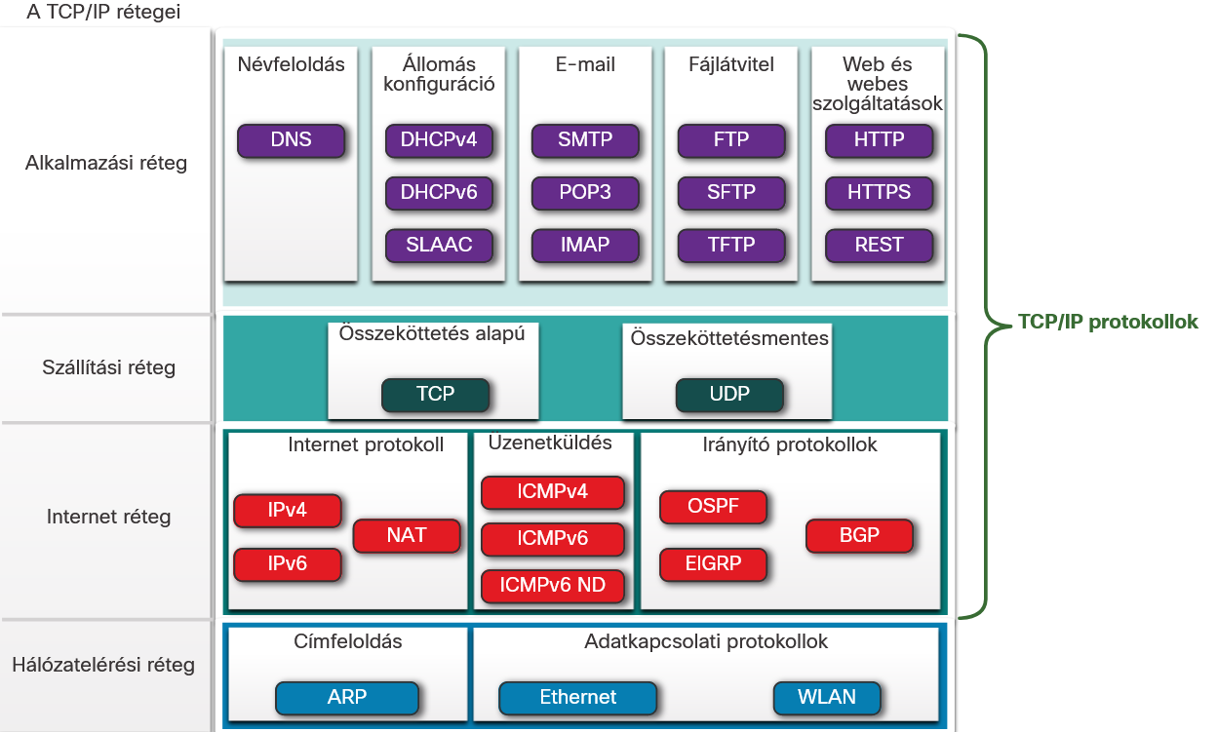

Ők befolyásolják az internet működését: IEEE, IANA, ICANN, IETF, ITU, TIA

Rétegmodellek: OSI – ősrégi, minden atyja, csak referenciamodell | 7 réteg

TCP/IP | A 7 rétegbő, csinál 4-et, működik az interneten

Switch – Layer 2 (Csak MAC-címmel képes kommunikálni)

Router – Layer 3 (MAC- és IP címmel is képes kommunikálni)

Rétegmodellek:

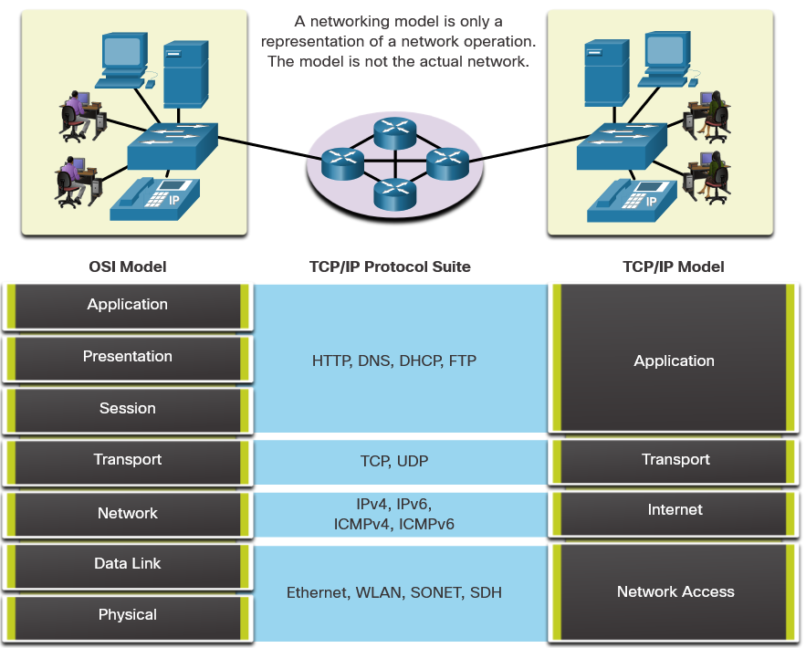

Szegmentálás – Nagy adatokat, kisebb részekre szedünk

Multiplexing –Egy/több forrás/cél közlekedhetnek egyszerre, egy fizikai kábelen

Layer 1 – Fizikai (adat)

Layer 2 – Data link (Címet kap)

Layer 3 – Hálózat (IP címet kap)

Layer 4 – Transport

Layer 5 – Felső-rétegek

**Referenciamodellek**

**A hálózati műveletek leírására használt két referenciamodell az OSI és a TCP/IP. Az OSI-modell hét rétegből áll:**

7 - Alkalmazási

6 - Megjelenítési

5 - Viszony

4 - Szállítási

3 - Hálózati

2 - Adatkapcsolati

1 - Fizikai

**A TCP/IP modell négy réteget tartalmaz:**

4 - Alkalmazási

3 - Szállítási

2 - Internet

1 - Hálózatelérési

Fizikai cím: MAC-cím 48bit, 12 Hexadecimális

Logikai cím: IPv4 32 bit, IPv6 128 bit

PDU – Protocoll Data Unit

